МИНОБРНАУКИ РОССИИ

Федеральное государственное бюджетное образовательное учреждение

высшего образования

**«Гжельский государственный университет»** (ГГУ)

Колледж ГГУ

Специальность 09.02.07 Информационные системы и программирования

**Отчёт по лабораторной работе №9**

**По дисциплине «Компьютерные сети»**

**на тему «Динамическая маршрутизация по протоколу RIP. Получение сетевых настроек пол DHCP»**

ВЫПОЛНИЛА:

Студентка группы ИСП-О-17

Янгабозова Анастасия

ПРОВЕРИЛА:

Прокуронова А.Ю.

Оценка ___________________

п. Электроизолятор

2019 г.

**Цель работы:** Ознакомиться с механизмом динамической маршрутизации по протоколу RIP. Научиться настраивать компьютеры и серверы для автоматизации получения компьютерами сетевых настроек.

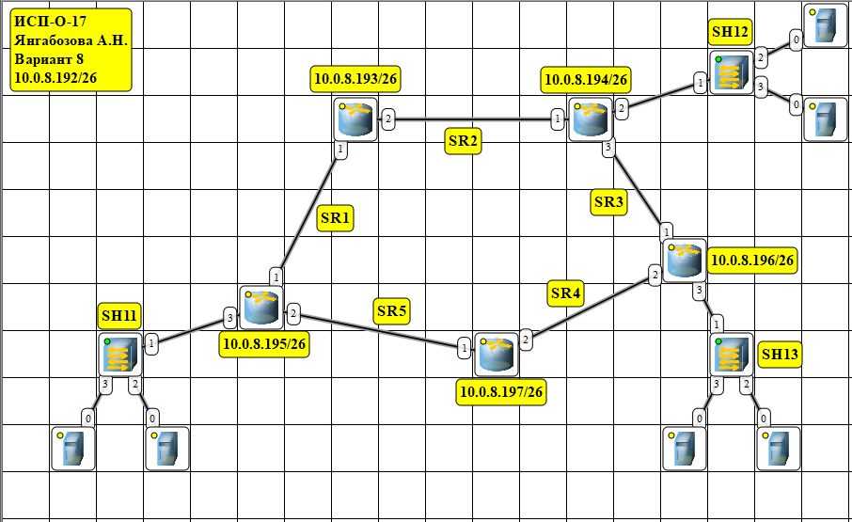

**Контрольные вопросы:**

1. Протокол RIP - один из самых простых протоколов маршрутизации. Применяется в небольших компьютерных сетях, позволяет маршрутизаторам динамически обновлять маршрутную информацию (направление и дальность в хопах), получая её от соседних маршрутизаторов.

2. Протокол DHCP - сетевой **протокол**, позволяющий сетевым устройствам автоматически получать IP-адрес и другие параметры, необходимые для работы в сети TCP/IP.